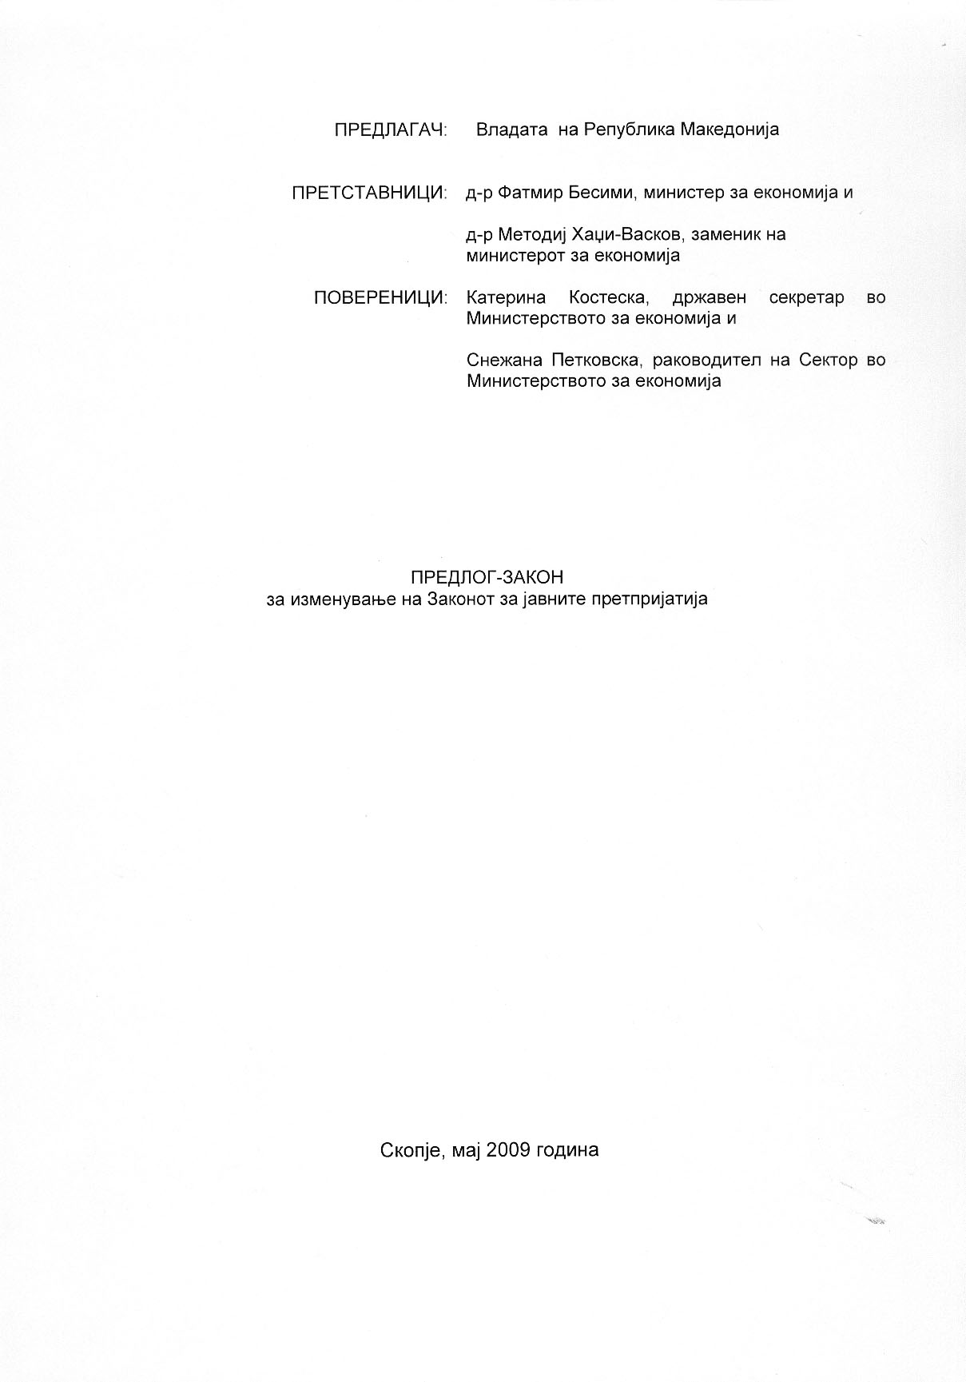
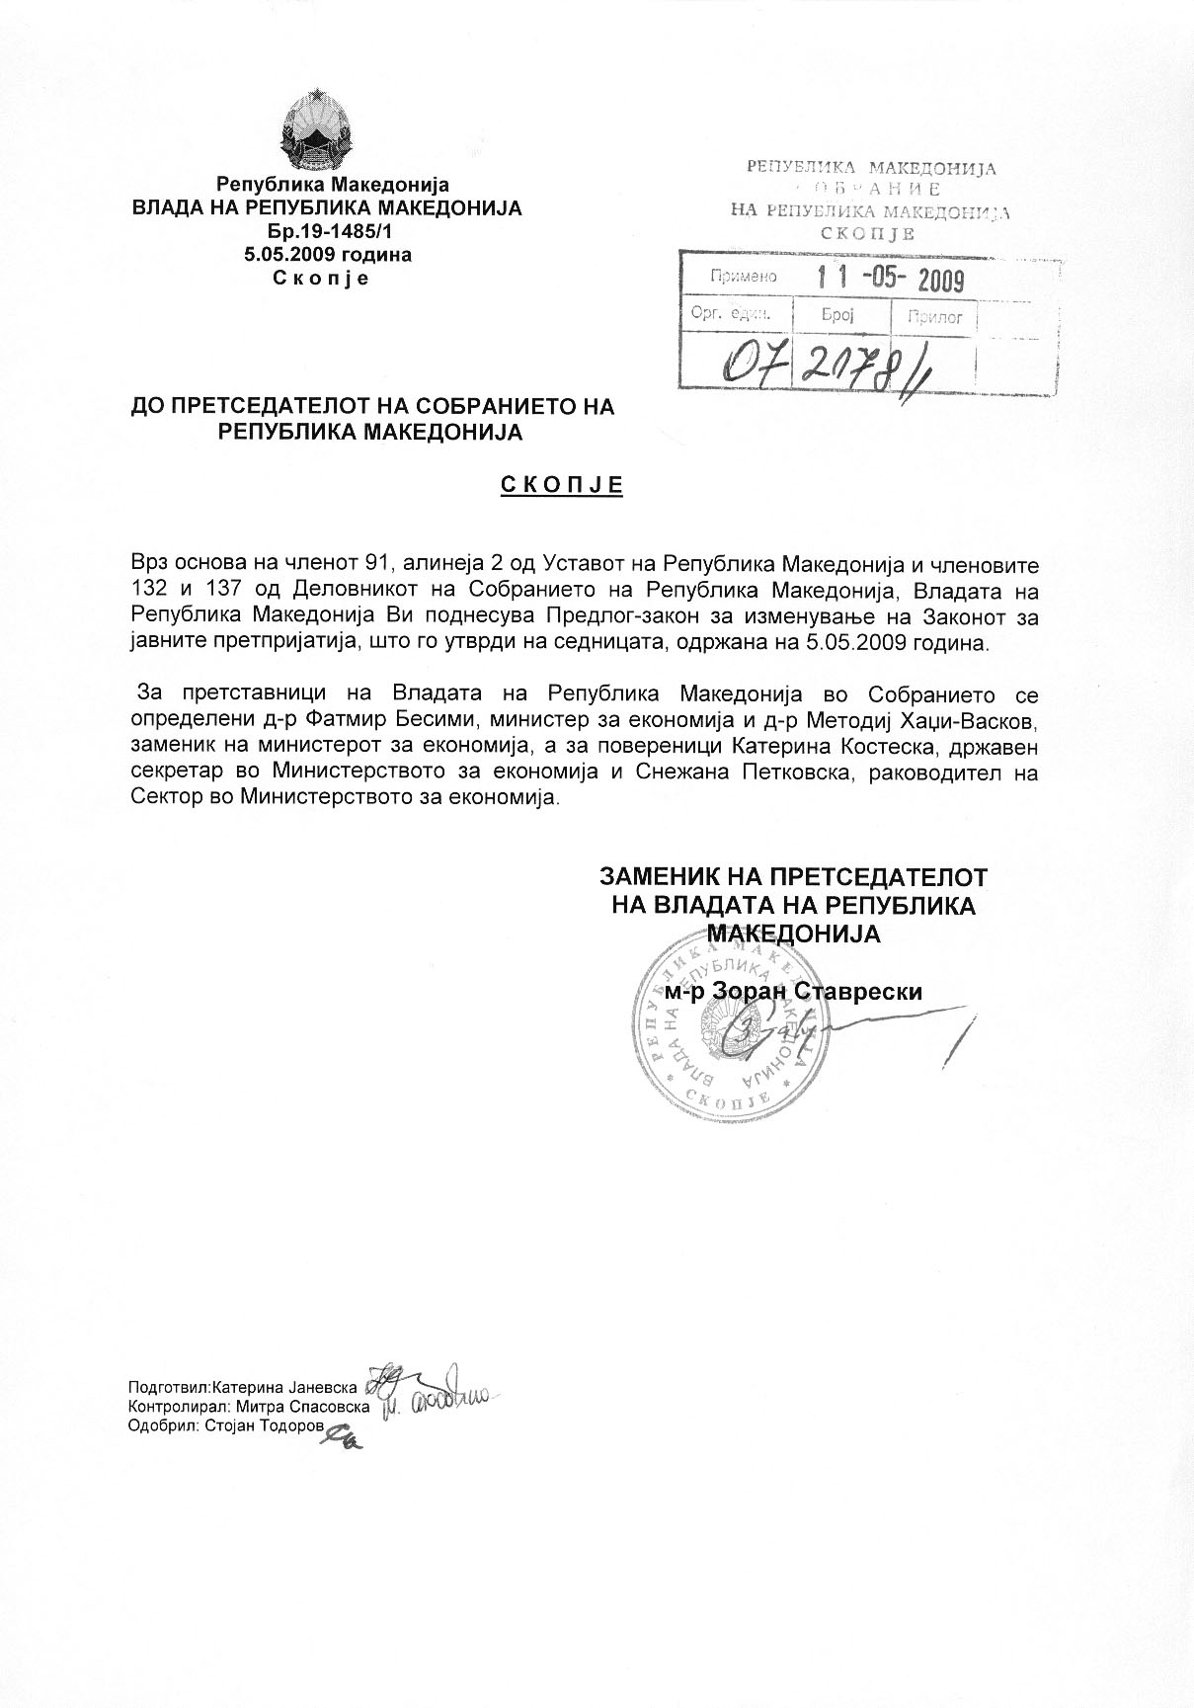

ВОВЕД:

I. ОЦЕНА НА СОСТОЈБИТЕ ВО ОБЛАСТА ШТО ТРЕБА ДА СЕ УРЕДИ СО ЗАКОНОТ И ПРИЧИНИ ЗА ДОНЕСУВАЊЕ НА ЗАКОНОТ
Во Република Македонија поимот на јавните претпријатија, начинот на нивното основање, организација и начин на нивното работење е уредено со Законот за јавните претпријатија (Службен весник на РМ бр.38/96, 6/02, 40/03, 49/06 и 23/07).
По разгледување на Годишниот извештај за извршените ревизии и за работата на Државниот завод за ревизија за 2007 година, Владата на РМ на Дваесет и шестата седница одржана на 04.11.2008 година донесе заклучок со кој ја наложи потребата да се преоценат законските решенија и формулации во Законот за јавни претпријатија, кои се однесуваат на примена на меѓународните стандарди и одредбите кои се однесуваат на ,,водењето на посебните сметки,,.
Врз основа на направена анализа на предметните одредби на Законот за јавните претпријатија од страна на Министерството за финансии, се оцени дека постои потреба од нивно изменување.
Предложените измени на овој закон се во насока на прецизирање на одредбите во законот кои се однесуваат на примена на меѓународните стандарди и одредбите за водење на посебна сметководствена евиденција, како и примената на Законот за трговски друштва во финансиското работење на јавните претпријатија и друштва што вршат дејност од јавен интерес, кои се во насока на обезбедување и имплементација на соодветни критериуми за процесот на управувањето со јавните финансии.
Имено во текот на спроведувањето на законот и неговата практична примена Државниот завод за ревизија во однос на постоечките одредби од законот кои се однесуваат на транспарентност во финансиските односи констатира одредени состојби кои се неприменливи и не даваат јасна насока за потребата од преземање на конкретни активности, поради што се утврди потребата од изменување и дополнување на истиот.
Конкретно дилемата во текот на спроведување на законот се појави во однос на поимите меѓународни финансиски стандарди за јавниот сектор и меѓународни сметководствени стандарди и прашањето според кој критериум јавните претпријатија и друштвата кои вршат дејност од јавен интерес ќе го водат своето материјално-финансиско работење, како и во однос на нивната обврската за водење на посебни сметки и што во суштина се подразбира под поимот ,,сметка,, дали тоа е согласно Законот за платен промет или пак согласно Сметковниот план за трговските друштва и несоодветно употребениот збор ,,води,, наместо ,,отвара,, кој создава двосмисленост при практична примена на законот
Имајќи ја предвид горенаведената состојба, се оцени дека е неопходно да се изврши усогласување на одредбите на законот со предложените укажувања од страна на Државниот завод за ревизија, со што би се отстраниле дилемите во доследната примена на истиот.

II. ЦЕЛИ, НАЧЕЛА И ОСНОВНИ РЕШЕНИЈА

Целта на предложениот закон е потребата од отстранување на дилемите во спроведување на одредени одредби од постоечкиот закон, на тој начин што со истиот јасно се прецизираат одредбите кои се однесуваат на примената меѓународните стандарди во работата на јавните претпријатија и одредбите за водење на посебнa сметководствена евиденција од нивна страна.

Законот, чие донесување се предлага се засновува на истите начела на кои се заснова и основниот текст на Законот.

Предложените изменувања на законот ги содржат следните решенија:
- пропишување на обврска за јавното претпријатие и друштвото кое врши дејност од јавен интерес водењето на сметководството, подготвувањето и поднесувањето на годишната сметка и финансиските извештаи да го вршат согласно со усвоените меѓународни сметководствени стандарди и меѓународните стандарди за финансиско известување објавени во ,,Службен весник на РМ,,, како и обврската водењето на деловните книги и целокупната финансиска документација да се врши согласно одредбите за водење на трговските книги од Законот за трговски друштва;
- прецизирање на одредбите за водење на посебна сметководствена евиденција, односно прецизирање под кои услови и случаеви јавните претпријатија и друштвата кои вршат дејност од јавен интерес се должни да водат посебна сметководствена евиденција.

III. ОЦЕНА НА ФИНАНСИСКИТЕ ПОСЛЕДИЦИ ОД ПРЕДЛОГОТ НА ЗАКОН ВРЗ БУЏЕТОТ И ДРУГИТЕ ЈАВНИ ФИНАНСИСКИ СРЕДСТВА

Предлогот на Законот за изменување на Законот за јавните претпријатија не предизвикува фискални импликации врз Буџетот на Република Македонија.

IV. ПРОЦЕНА НА ФИНАНСИСКИТЕ СРЕДСТВА ПОТРЕБНИ ЗА СПРОВЕДУВАЊЕ НА ЗАКОНОТ И НАЧИНОТ НА НИВНОТО ОБЕЗБЕДУВАЊЕ, КАКО И ПОДАТОЦИ ЗА ТОА ДАЛИ СПРОВЕДУВАЊЕТО НА ЗАКОНОТ ПОВЛЕКУВА МАТЕРЈАЛНИ ОБВРСКИ ЗА ОДДЕЛНИ СУБЈЕКТИ

За спроведување на предложените изменувања на овој Закон не е потребно обезбедување на финансиски средства, ниту материјални обврски за одделни субјекти.

ПРЕДЛОГ НА ЗАКОН ЗА ИЗМЕНУВАЊЕ НА ЗАКОНОТ ЗА
ЈАВНИТЕ ПРЕТПРИЈАТИЈА

Член 1

Во Законот за јавните претпријатија (“Службен весник на Република Македонија” бр.38/96, 6//02, 40/03, 49/06 и 22/07) членот 7 се менува и гласи:

,, Јавните претприја и друштвата кои вршат дејност од јавен интерес, водењето на сметководството, подготвувањето и поднесувањето на годишната сметка и финансиските извештаи го вршат во согласност со Законот за трговските друштва и усвоените меѓународни сметководствени стандарди и меѓународните стандарди за финансиско известување, објавени во ,,Службен весник на Република Македонија,,.
Водењето на деловните книги и нивното чување, чувањето на сметководствените документи, како и на годишните сметки и финансиските извештаи се врши согласно одредбите од Законот за трговските друштва, кои се однесуваат на водење на трговските книги„.

Член 2

Во членот 8-б во став (1) точка а) зборовите:"достапни на" се заменуваат со зборовите: "достапни од".

Во ставот (2) точката г) се менува и гласи:
"г) давање на финансиски поволности преку откажување од наплата на побарувањата.

Ставовите 4 и 5 се бришат.

Член 3

Во членот 8-в ставот 1 се менува и гласи:
“Јавните претпријатија, односно друштвата кои што меѓу другото вршат и дејности од јавен интерес се должни да водат посебна сметководствена евиденција во следните случаи:
1) ако вршат повеќе дејности од јавен интерес, односно други дејности;
2)ако имаат ексклузивни права во вршењето на дејноста од јавен интерес и
3) ако добиваат државна помош во која било форма вклучувајќи помош, поддршка или компензација , во врска со вршењето на дејностите од јавен интерес.“
.

Во ставот 3 точката в) се брише.

Ставот 4 се брише.

Член 4
Овој закон влегува во сила осмиот ден од денот на неговото објавување во “Службен весник на Република Македонија”.

ОБРАЗЛОЖЕНИЕ НА ПРЕДЛОГ ЗАКОНОТ ЗА ИЗМЕНУВАЊЕ НА ЗАКОНОТ ЗА ЈАВНИТЕ ПРЕТПРИЈАТИЈА

I. објаснување на содрЖината на одредбите на предлог законот

Изменувањето на Законот за јавните претпријатија се наметнаа од сознанијата до кои се дојде во практиките на спроведување на одредбите од истиот кои се однесуваат на примената на меѓународните стандарди и одредбите кои се однесуваат на водењето на посебни сметки.
Имено во текот на спроведувањето на законот и неговата практична примена Државниот завод за ревизија во однос на постоечките одредби од законот кои се однесуваат на транспарентност во финансиските односи констатира одредени состојби кои се неприменливи и не даваат јасна насока за потребата од преземање на конкретни активности, поради што се утврди потребата од изменување на истиот.
Конкретно дилемата во текот на спроведување на законот се појави во однос на поимите меѓународни финансиски стандарди за јавниот сектор и меѓународни сметководствени стандарди и прашањето според кој критериум јавните претпријатија и друштвата кои вршат дејност од јавен интерес ќе го водат своето материјално-финансиско работење, како и во однос на нивната обврската за водење на посебни сметки и што во суштина се подразбира под поимот ,,сметка,, дали тоа е согласно Законот за платен промет или пак согласно Сметковниот план за трговските друштва и несоодветно употребениот збор ,,води,, наместо ,,отвара,, кој создава двосмисленост при практична примена на законот
Предложените изменувања на Законот за јавните претпријатија содржат решенија согласно укажувањата на Државниот завод за ревизија, предложени заради отстранување на дилемите до кои е дојдено во текот на неговото спроведување.
Со овие изменувања се предлага:
- пропишување на обврска за јавното претпријатие и друштвото кое врши дејност од јавен интерес водењето на сметководството, подготвувањето и поднесувањето на годишната сметка и финансиските извештаи да го вршат согласно Законот за трговските друштва и усвоените меѓународни сметководствени стандарди и меѓународните стандарди за финансиско известување објавени во ,,Службен весник на РМ,,,
-прецизирање на одредбите за водење на посебни сметки, односно прецизирање под кои услови и случаеви јавните претпријатија и друштвата кои вршат дејност од јавен интерес се должни да водат посебна сметководствена евиденција.

Со членот 1 од Предлог законот се менува членот 7 која се однесува на примената на меѓународните стандарди, а измената е во насока на пропишување на обврската за јавните претпријатија и друштва што вршат дејност од јавен интерес водењето на сметководството, подготвувањето и поднесувањето на годишната сметка финансиските извештаи да го вршат согласно Законот за трговските друштва и со усвоените меѓународни сметководствени стандарди и меѓународните стандарди за финансиско известување објавени во ,,Службен весник на РМ,,.

Со членот 2 се врши измена во савот 1 и 2 на членот 8-б, каде попрецизно се утврдува еден од случаите на финансиски односи меѓу државата, органите на општините и органите на градот Скопје и јавните претпријатија и друштвата кои вршат дејност од јавен интерес за кој особено ќе се однесува обврската за транспарентност,а ставовите 4 и 5 се бришат со цел обврската за транспарентност во финансиските односи да се однесува на сите субјекти кои вршат дејност од јавен интерес независно од износот на нивниот годишен бруто приход.

Со членот 3 се врши измена на ставот 1 од член 8-в во насока на прецизирање на обврската за јавните претпријатија односно друштвата коишто меѓу другото вршат и дејности од јавен интерес да водат посебна сметководствена евиденција за секоја дејност од јавен интерес, односно друга дејност.
Со овој член исто така се брише точката в) на ставот (3) и ставот (4) од членот 8-в од причина што одредбите од наведената точка односно став се содржани во членот 1 од измените на законот.

II.МЕЃУСЕБНА ПОВРЗАНОСТ НА РЕШЕНИЈАТА СОДРЖАНИ ВО ПРЕДЛОЖЕНИТЕ ОДРЕДБИ

Со оглед на тоа што со предложената измена на Законот за јавните претпријатија се предвидува изменување на веќе постоечки одредби во законот, решенијата содржани во одредбите се меѓусебно поврзани и се однесуваат на истата работа.

III. ПОСЛЕДИЦИ ШТО ЌЕ ПРОИЗЛЕЗАТ ОД ПРЕДЛОЖЕНИТЕ РЕШЕНИЈА

Со предложените изменувања ќе се доуредат и допрецизираат одредбите од законот кои се однесуваат на примената на меѓународните стандарди и критериумите според кои јавните претпријатија и друштвата кои вршат дејност од јавен интерес ќе го водат своето материјално-финансиско работење, како и одредбите за случаевите на водење на посебна сметководствена евиденција, а во насока на обезбедување и имплементација на соодветни критериуми за подобрување на процесот на управување со јавните финансии.

ТЕКСТ НА ОДРЕДБИТЕ НА ЗАКОНОТ ЗА ЈАВНИТЕ ПРЕТПРИЈАТИЈА
КОИ СЕ ИЗМЕНУВААТ

Член 7
Јавното претпријатие и друштво кое врши дејност од јавен интерес го води своето материјално –финансиско работење според меѓународните финансиски стандарди за јавниот сектор.

Член 8-б
Финансиските односи меѓу државата, органите на општините и органите на градот Скопје и јавните претпријатија и друштвата кои вршат дејност од јавен интерес, треба да бидат транспарентни така што јасно треба да се прикажат:
а) средствата коишто се директно достапни на органите наведени во воведната реченица на овој став за одредени јавни претпријатија или друштва коишто вршат дејности од јавен интерес;
б) средствата коишто се индиректно достапни од органите наведени во воведната реченица на овој став на јавните претпријатија, фондови или финансиски институции и
в) начинот и намената за кои средствата од точките од а) и б) на овој став се ставаат на користење.
Транспарентност во финансиските односи од ставот 1 на овој член ќе се применува, особено во следниве случаи:
а) порамнување на загубите од работењето;
б)обезбедување на капиталот;
в) неповратна помош или заеми под поповолни услови;
г) давање на финансиски поволности преку откажување од профит или поврат на пристигнатите суми;
д) откажување од нормален поврат на искористените средства и
ѓ) компензирање на финансиското оптоварување воведено од страна на државните органи.
Обврската за транспарентност на финансиските односи ќе се однесува на јавните претпријатија и друштвата коишто вршат дејности од јавен интерес.
Обврската за транспарентност нема да се однесува на јавните претпријатија и друштва што вршат дејности од јавен интерес кои во секоја од последните две пресметковни години оствариле годишен бруто приход кој не надминува 2 милиони евра во денарска противвредност.
Субјектите од ставот 3 на овој член се должни да водат посебни сметки, согласно со членот 8-в од овој закон.

Член 8-в
Јавните претпријатија и друштвата коишто, меѓу другото, вршат и дејности од јавен интерес се должни да водат посебни сметки во следниве случаи:
1)ако покрај дејностите од јавен интерес вршат и други дејности;
2)ако имаат ексклузивни права во вршењето на дејноста од јавен интерес и
3)добиваат државна помош во која било форма вклучувајќи помош, поддршка или компензација , во врска со вршењето на дејностите од јавен интерес.
Преку посебните сметки од ставот 1 на овој член треба јасно да се прикажат:
а) приходите и расходите коишто настанале од различни дејности и
б) целосни податоци за методот со кој приходите и расходите се назначени или алоцирани на различните дејности.
За да се обезбедат целите од ставот 2 на овој член, потребно е:
а) внатрешното сметководство кое се однесува на различните дејности да е одвоено ;
б) сите приходи и расходи се коректно означени или алоцирани врз основа на конзистентно, објективно и праведно применување на сметководствените начела и
в) сметководствените начела според кои се одржуваат одвоените сметки се јасно засновани на меѓународните сметководствени стандарди за јавниот сектор.
Транспарентност на финансиските односи за јавните претпријатија и друштвата кои вршат дејности од јавен интерес, прецизирањето на начинот на водење на сметководството, чувањето на финансиските иформации, казнените одредби во случај на непочитување на правилата за транспарентност, како и специфичните правила за јавните претпријатија и друштвата кои вршат дејност од јавен интерес во производниот сектор, ќе се регулираат со посебен закон.

